Помогли получить паспорт

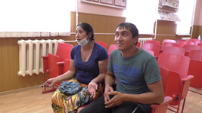
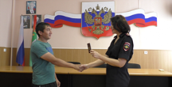
На днях в отделении по вопросам миграции ОМВД России по Добринскому району документировали необычного гражданина. Житель соседней, Воронежской области, двадцатишестилетний Сергей Литовченко получил свой первый паспорт. Вместе с ним на вручении первого документа, удостоверяющего личность, присутствовала супруга Кристина. В цыганской семье уже растут пятеро детей, жена Кристина родом из Липецка и имеет паспорт, а вот муж, который родился в Воронежской области, так и не смог получить его на родине. Слишком много документов нужно было собрать, провести дактилоскопическую экспертизу, опросить свидетелей, чтобы установить личность. Кроме того, гражданину еще нужно заплатить пошлину и штраф за допущенное правонарушение, - проживание без паспорта. Сергей, не имея документов, естественно, не работает, к тому же никогда не учился в школе. Поэтому для него мечта о получении паспорта казалось неосуществимой.
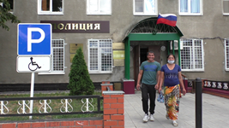
На помощь пришли сотрудники добринской полиции. Вопрос под свой контроль взял лично начальник ОМВД Сергей Наклескин. Он организовал выполнение всех необходимых процедур по установлению личности, сбор документов. Прошло совсем немного времени, - и вот он, заветный паспорт в руках законного владельца. Радостные супруги долго благодарили сотрудников полиции за неравнодушие и участие, а глава семьи поделился ближайшими планами - официально устроиться на работу.
Полицейские, в свою очередь, пожелали им решить проблему трудоустройства, наладить новую жизнь, и конечно, не иметь проблем с законом.

